**¿Qué es un Branch (rama) y cómo funciona un Merge en Git?**

11/43

**RECURSOS**

**MARCADORES**

En GIT, una **rama o branch** es una versión del código del proyecto sobre el que estás trabajando. Estas ramas ayudan a mantener el orden en el control de versiones y manipular el código de forma segura.  
Por defecto, el proyecto se crea en una rama llamada Main (anteriormente conocida como Master). Cada vez que añades código y guardas los cambios, estás haciendo un commit, que es añadir el nuevo código a una rama. Esto genera nuevas versiones de esta rama o branch, hasta llegar a la versión actual de la rama Main.

Cuando decides hacer experimentos, puedes generar ramas experimentales (usualmente llamadas development), que están basadas en alguna rama main, pero sobre las cuales puedes hacer cambios a tu gusto sin necesidad de afectar directamente al código principal.

En otros casos, si encuentras un bug o error de código en la rama Main (que afecta al proyecto en producción), tendrás que crear una nueva rama (que usualmente se llaman bug fixing o hot fix) para hacer los arreglos necesarios. Cuando los cambios estén listos, los tendrás que fusionar con la rama Main para que los cambios sean aplicados. Para esto, se usa un comando llamado *Merge*, que mezcla los cambios de la rama que originaste a la rama Main.

**Todos los commits se aplican sobre una rama**. Por defecto, siempre empezamos en la rama Main (pero puedes cambiarle el nombre si no te gusta) y generamos nuevas ramas, a partir de esta, para crear flujos de trabajo independientes.

**Checkout y merge**

Producir una nueva rama se conoce como **Checkout**. Unir dos ramas lo conocemos como **Merge**.

Cuando haces merge de estas ramas con el código principal, su código se fusiona, originando una nueva versión de la rama Master (o main) que ya tiene todos los cambios que aplicaste en tus experimentos o arreglos de errores.

Podemos generar todas las ramas y commits que queramos. De hecho, podemos aprovechar el registro de cambios de Git para producir ramas, traer versiones viejas del código, arreglarlas y combinarlas de nuevo para mejorar el proyecto.

Solo ten en cuenta que combinar estas ramas (hacer “merge”) puede generar conflictos. Algunos archivos pueden ser diferentes en ambas ramas. Git es muy inteligente y puede intentar unir estos cambios automáticamente, pero no siempre funciona. En algunos casos, somos nosotros los que debemos resolver estos conflictos *a mano*.

Aporte creado por: Diego García

Archivos de la clase

[branches.png](https://static.platzi.com/media/public/uploads/branches_f9d7e237-6a15-4143-a4e9-cc5af06be833.PNG" \t "_blank)

Lecturas recomendadas

[Cambios en GitHub: de master a main](https://platzi.com/blog/cambios-en-github-master-main/" \t "_blank)

[https://platzi.com/blog/cambios-en-github-master-main/](https://platzi.com/blog/cambios-en-github-master-main/" \t "_blank)

Clases relacionadas

[[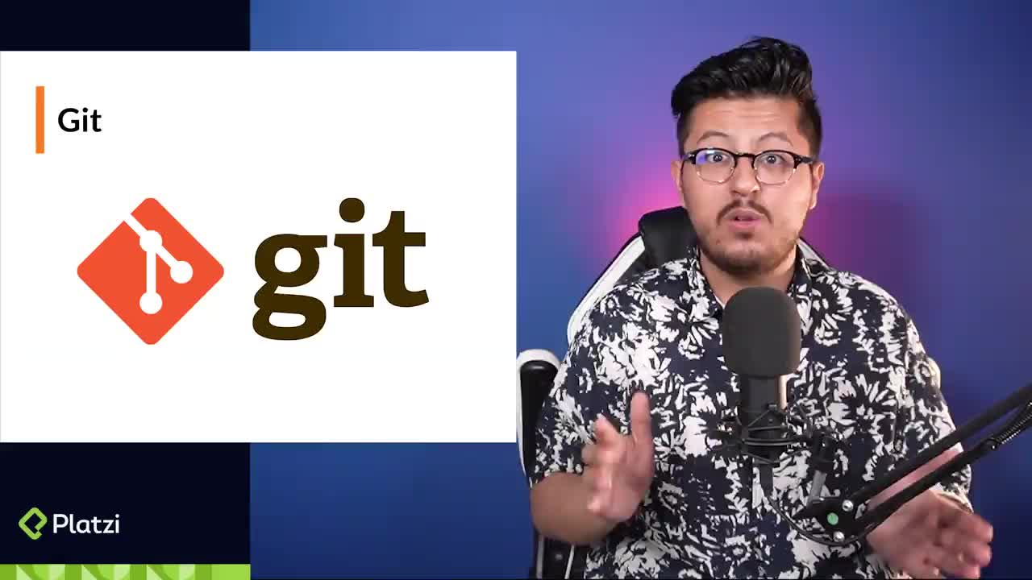](https://platzi.com/clases/2383-prework-linux/39145-que-es-git-y-github/)](https://platzi.com/clases/2383-prework-linux/39145-que-es-git-y-github/" \t "_blank)

[¿Qué es Git y Github?](https://platzi.com/clases/2383-prework-linux/39145-que-es-git-y-github/" \t "_blank)

[[](https://platzi.com/clases/2383-prework-linux/39145-que-es-git-y-github/)](https://platzi.com/clases/2383-prework-linux/39145-que-es-git-y-github/" \t "_blank)

[Curso de Prework: Configuración de Entorno de D](https://platzi.com/clases/2383-prework-linux/39145-que-es-git-y-github/" \t "_blank)